CENTRO DE LA INDUSTRIA, LA EMPRESA Y LOS SERVICIOS

ARTICULOS 1-20

NOMBRE DEL APRENDIZ:
Maria Fernanda Losada Silva

NÚMERO DE FICHA:
2899747

PROGRAMA DE FORMACIÓN:
Tecnólogo en Análisis y Desarrollo de Software

NOMBRE DEL INSTRUCTOR:
Jesús Ariel González Bonilla

07-09-2025
Neiva-Huila
ARTÍCULO 1
Estado del arte: metodologías de desarrollo de aplicaciones móviles.
Resumen
El artículo aborda la evolución y el estado actual de las metodologías de desarrollo de aplicaciones móviles, un campo que ha crecido de manera acelerada desde finales de los años 90 con la masificación de los celulares. Con la llegada de las tiendas de aplicaciones en 2007-2008, la demanda de apps se disparó y obligó a los desarrolladores a buscar formas más organizadas y efectivas de trabajo para asegurar calidad, rapidez y satisfacción del usuario. El estudio realiza una revisión detallada de diferentes metodologías, desde las tradicionales hasta las ágiles, resaltando que estas últimas son las más usadas en el entorno móvil. Uno de los hallazgos clave del artículo es que, aunque todas las metodologías ágiles comparten principios comunes como la flexibilidad, la iteración y la comunicación, Scrum destaca como la más adecuada para el desarrollo de aplicaciones móviles.
El trabajo concluye que las metodologías ágiles son hoy las preferidas para el desarrollo móvil porque permiten entregar software de calidad en tiempos razonables y con mayor satisfacción del usuario final. Sin embargo, no todas las metodologías ágiles pueden aplicarse tal cual, en móviles, ya que algunas fueron pensadas para web o escritorio.
Gráfica

Reflexión
El artículo muestra claramente cómo el desarrollo de aplicaciones móviles ha forzado a los equipos de software a adaptarse rápidamente a metodologías ágiles. Scrum se consolida como la metodología más adecuada para móviles, no solo por su estructura de roles y ciclos cortos, sino por su capacidad de adaptarse a cambios sin sacrificar calidad. La agilidad en desarrollo móvil no es solo una tendencia, sino una necesidad estratégica.
Bibliografía
Molina Ríos, J. R., Honores Tapia, J. A., Pedreira Souto, N., & Pardo, H. (2021). Estado del arte: metodologías de desarrollo de aplicaciones móviles [Artículo]. Universidad de Coruña. Estado del arte: metodologías de desarrollo de aplicaciones móviles

ARTICULO 2
Técnica de elicitación de requisitos
Resumen
El artículo analiza el proceso de elicitación de requisitos, es decir, la etapa en la que el usuario y el analista de software se comunican para definir lo que debe cumplir el sistema. Esta fase es considerada la más crítica, porque los errores en la captura de requisitos suelen llevar al fracaso de muchos proyectos de software. Si los requisitos no se entienden bien, el producto final puede no cumplir las expectativas del cliente ni los estándares de calidad. A partir de 18 publicaciones seleccionadas, se identifican y clasifican siete categorías de técnicas: Tradicionales, como entrevistas y cuestionarios; Colaborativas, lluvia de ideas, grupos de enfoque; Prototipado, creación de prototipos funcionales; Modelado, escenarios, casos de uso, enfoques basados en objetivos; Cognitivas, ontologías, clasificación de tarjetas; Contextuales, etnografía, observación del entorno; Ágiles, historias de usuario, mapas mentales.
En las conclusiones, se resaltan diez técnicas clave que son las más aplicadas en proyectos actuales. La investigación demuestra que la correcta elección de técnicas de elicitación es fundamental para el éxito de los proyectos de software.
Gráfica
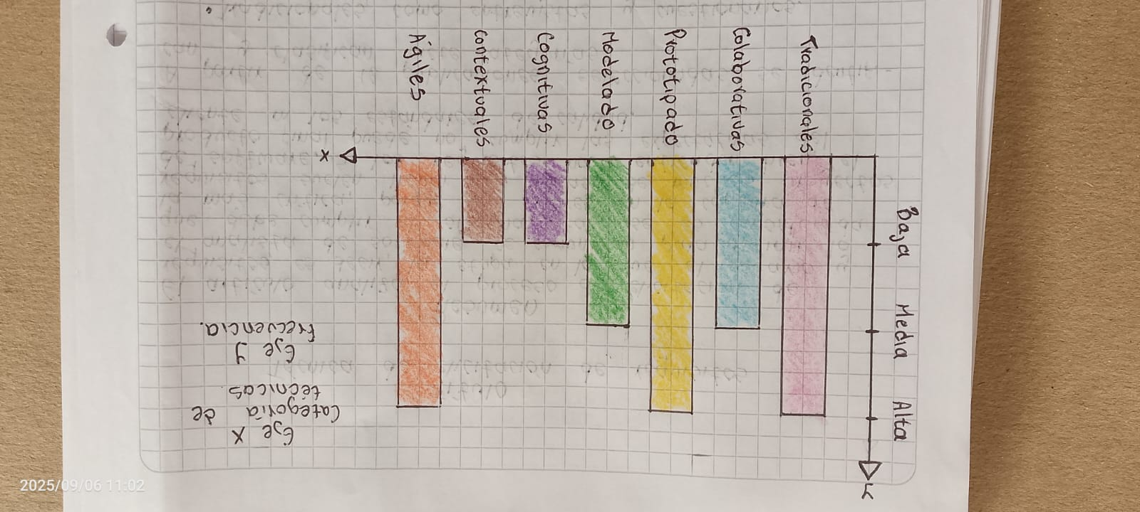
Reflexión
La selección adecuada de técnicas no solo evita malentendidos y errores, sino que también asegura que el producto final cumplía con las expectativas del cliente. La investigación demuestra que un enfoque estructurado, flexible y colaborativo en esta fase crítica es esencial para minimizar riesgos y entregar productos que realmente satisfagan las necesidades de los usuarios.
Bibliografía
Díaz Villar, L. C. (2024). Técnica de elicitación de requisitos: mapeo sistemático de la literatura. Revista Científica de la Universidad Nacional de Villarrica del Espíritu Santo, 8(2). Publicado el 27 de diciembre de 2024
Técnica de elicitación de requisitos: mapeo sistemático de la literatura | Revista Cientifica de la Universidad Nacional de Villarrica del Espiritu Santo

ARTÍCULO 3
Análisis descriptivo de base de datos relacional y no relacional.
Resumen
El artículo explica los fundamentos de las bases de datos relacionales, una de las tecnologías más usadas en el manejo y organización de información. Su importancia radica en que permiten almacenar datos de forma estructurada y ordenada dentro de tablas, lo que facilita las búsquedas, la consistencia de la información y el acceso por parte de múltiples usuarios al mismo tiempo. El texto comienza recordando que las bases de datos relacionales surgieron como una evolución frente a los sistemas jerárquicos y de red, ofreciendo un modelo más simple y flexible. También se resalta la importancia del lenguaje SQL, que permite interactuar con la base de datos mediante operaciones como insertar, eliminar, actualizar y consultar información. Otro punto central es la normalización, un proceso que organiza los datos para reducir la redundancia y evitar inconsistencias.
El artículo subraya que las bases de datos relacionales siguen siendo la base de gran parte de los sistemas informáticos actuales, a pesar del crecimiento de otras tecnologías como las bases de datos NoSQL. En conclusión, el artículo muestra que el modelo relacional es clave para entender la gestión moderna de datos y que sus principios continúan siendo fundamentales en el desarrollo de software y sistemas de información.
Gráfica

Reflexión
El modelo relacional se basa en tablas, con filas y columnas, permite organizar datos de manera estructurada, garantizando consistencia, integridad y facilidad de acceso por múltiples usuarios a la vez. Esto demuestra cómo un diseño bien pensado en la base de datos impacta directamente en la calidad y eficiencia de cualquier aplicación. El modelo relacional sirve como una herramienta práctica y estratégica para organizar información, mantener integridad y permitir el desarrollo de software confiable.
Bibliografía
Vanessa Valverde, Narcisa Portalanza y Paulina Mora (2019): “Análisis descriptivo de
base de datos relacional y no relacional”, Revista Atlante: Cuadernos de Educación y
Desarrollo (junio 2019).
ANÁLISIS DESCRIPTIVO DE BASE DE DATOS RELACIONAL Y NO RELACIONAL

ARTÍCULO 4
Análisis de Frameworks Frontend para Aplicar UX/UI en el desarrollo Web.
Resumen
El artículo se centra en la importancia de elegir adecuadamente un framework frontend para garantizar una buena experiencia de usuario y una interfaz gráfica atractiva en el desarrollo de aplicaciones web. Explica que en la actualidad los usuarios no solo esperan que una aplicación cumpla con su función, sino que también sea intuitiva, rápida y visualmente agradable, lo que convierte a la experiencia de usuario en un factor clave de éxito. El estudio analiza y compara distintos frameworks de frontend, como Angular, React y Vue.js, que son los más utilizados en la industria. El artículo también destaca cómo estos frameworks permiten aplicar de manera más eficiente los principios de UX/UI, ya que brindan herramientas para manejar la interacción, la navegación, la organización visual de los elementos y la adaptabilidad a diferentes dispositivos. Uno de los hallazgos importantes es que no existe un framework “perfecto” o universal, sino que la elección depende de las necesidades del proyecto y de la experiencia del equipo de desarrollo.
En conclusión, el artículo subraya que los frameworks frontend no solo son herramientas técnicas, sino que influyen directamente en la calidad de la experiencia que recibe el usuario. Por eso, escoger el framework adecuado es una decisión estratégica que impacta en la usabilidad, la eficiencia del desarrollo y la aceptación final de la aplicación web.
Gráfica

Reflexión
El artículo subraya que la elección de un framework frontend no es solo una decisión técnica, sino estratégica, ya que influye directamente en experiencia de usuario y en la eficiencia del desarrollo. La reflexión clave es que no existe un framework universal; el éxito depende de alinear las características del proyecto con las fortalezas de cada herramienta.
Bibliografía
Tituaña Sangucho, J. P., Ojeda Carrasco, J. L., Girón Rodríguez, J. P., Bonilla Granja, D. S., & Jara Moya, S. (2024). Análisis de frameworks frontend para aplicar UX/IU en el desarrollo web: Una revisión sistemática. Ciencia Latina: Revista Científica Multidisciplinar, 8(3), 841–862.
Análisis de Frameworks Frontend para Aplicar UX/IU en el Desarrollo Web: Una Revisión Sistemática - Dialnet

ARTÍCULO 5
Revisión de un Enfoque Modular de Programación Orientada a Aspectos.
Resumen
El artículo presenta una revisión centrada en la programación orientada a aspectos, específicamente enfocándose en una variante modular llamada Join Point Interfaces, aplicada al lenguaje Java. A diferencia de la POA tradicional, donde ciertos comportamientos frecuentemente se dispersan de manera intrusiva en el código, lo que puede generar dependencias ocultas, JPI propone una estructura más limpia y modular, eliminando estas dependencias implícitas. Una de las innovaciones clave es la extensión de los diagramas de clases UML, que permite modelar explícitamente las interfaces de puntos de unión, JPI. Esto facilita que las clases Java no sean "ingenuas", es decir, ya no reciben comportamientos adicionales sin declararlos, lo que refuerza el principio de responsabilidad única y mejora la estructura del código .
Incorporar JPI en el diseño con UML permite que las clases definan explícitamente los puntos donde pueden ser "aconsejadas". Esto elimina dependencias ocultas presentes en la POA tradicional, haciendo el diseño más limpio, modular y escalable .

Gráfica

Reflexión
La claridad y modularidad en el diseño de software no solo mejora la mantenibilidad, sino que también facilita el cumplimiento de principios fundamentales como la responsabilidad única. Esto demuestra que las innovaciones en la metodología de programación, como JPI, tiene un impacto tangible en la calidad y sostenibilidad del código, especialmente en proyectos complejos en Java.
Bibliografía
Vidal, C. L., Rivero, S. E., Schmal, R. F., & Morales, J. D. (2014). Revisión de un enfoque modular de programación orientada a aspectos = A review of a modular approach of aspect-oriented programming. Información Tecnológica, 25(4).
Revisión de un Enfoque Modular de Programación Orientada a Aspectos

ARTÍCULO 6
Determinación de la calidad de producto, persona y proceso en entornos de desarrollo con GitHub.
Resumen
El trabajo propone una mirada integral de la calidad del software basada en las “3P”: Persona, Proceso y Producto, usando como fuente objetiva de datos la metadata de GitHub. Su meta es identificar métricas concretas que puedan calcularse con esos datos y así medir la calidad de manera menos subjetiva. De 74 estudios que cumplían algún criterio, 34 se tomaron como fuentes válidas para extraer y clasificar métricas. En total, el mapa resultante reúne 209 métricas -18 Persona, 55 Proceso y 136 Producto-, todas potencialmente calculables a partir de datos de GitHub.
En conclusión, no hallaron trabajos que midan en conjunto las 3P dentro de una misma instalación. Plantean construir un modelo de calidad para la industria que automatice estos cálculos sobre GitHub y, como siguiente paso, realizar trabajo de campo con empresas para ajustar el modelo.
Gráfica

Reflexión
El artículo ofrece una perspectiva integral sobre calidad del software, destacando la importancia de medir no solo el producto final, sino también el proceso de desarrollo y el desempeño de las personas involucradas. Un hallazgo clave es que la mayoría de las métricas se concentran el producto y las personas reciben menos atención, lo que indica oportunidades para equilibrar la evaluación y comprender cómo cada factor impacta en la calidad general.
Bibliografía
Alonso, E. J., & Robiolo, G. (2022, octubre). Determinación de la calidad de producto, persona y proceso en entornos de desarrollo con GitHub: un estudio sistemático de la literatura. Simposio Argentino de Ingeniería de Software (ASSE 2022), Jornadas Argentinas de Informática e Investigación Operativa (JAIIO), 21–34. Universidad Nacional de La Plata.
Determinación de la calidad de producto, persona y proceso en entornos de desarrollo con GitHub: un estudio sistemático de la literatura
ARTÍCULO 7
Sistema de información móvil usando frameworks de desarrollo multiplataforma
Resumen
El trabajo realiza una revisión sistemática de la literatura para entender el panorama actual del desarrollo multiplataforma de aplicaciones móviles y qué frameworks lideran su uso y crecimiento. Para ello, los autores consultan siete bases de datos, obteniendo 18 628 resultados iniciales; tras aplicar filtros, el corpus final quedó en 79 artículos publicados entre 2018 y 2022. La revisión se organiza con las fases clásicas de una SLR -planeamiento, ejecución y reporte- y se guía por tres preguntas: Frameworks más usados en los últimos cinco años; Frameworks con mayor crecimiento; Campos de investigación que más los emplean.
En conclusión, en los últimos cinco años, Flutter se ha posicionado como el framework multiplataforma dominante y de mayor crecimiento, mientras que React Native mantiene una trayectoria firme; Ionic conserva una cuota relevante en la literatura analizada.
Gráfica
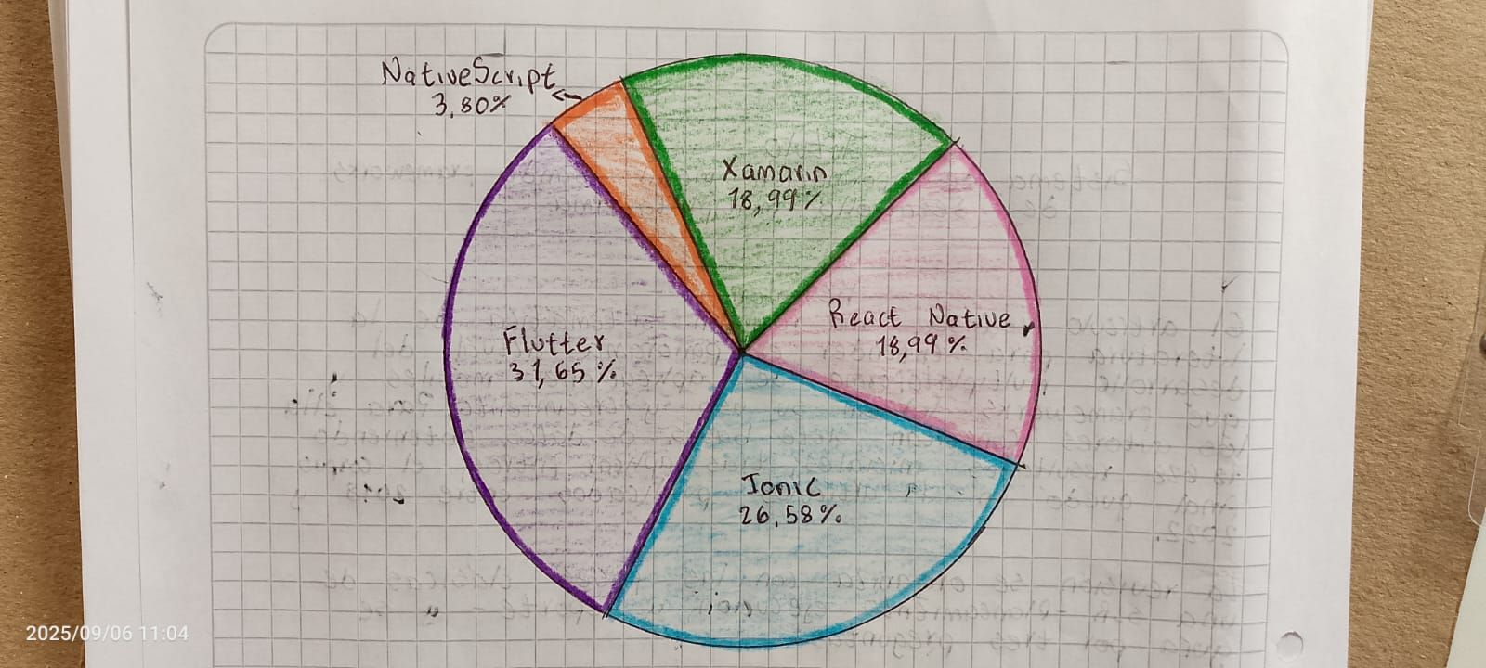
Reflexión
El estudio evidencia cómo el desarrollo multiplataforma se ha consolidado como una estratégica clave para crear aplicaciones móviles eficientes y accesibles. Flutter emerge como el líder indiscutible tanto en uso como en crecimiento, mientras que frameworks como React Native y Ionic mantienen relevancia en la industria. Esto refleja la importancia de seleccionar herramientas que no solo sean populares, sino que también evolucionan con rapidez para adaptarse a las necesidades de distintos sectores.
Bibliografía
Torres-Villanueva, M., Alcántara-Moreno, O. R., Sánchez-Ticona, R. J., Gómez-Avila, J. A., Huertas-Franco, M. A., & Santos-Fernández, J. P. (2023). Sistema de información móvil usando frameworks de desarrollo multiplataforma: Una revisión sistemática. En Memorias de la Vigésima Segunda Conferencia Iberoamericana en Sistemas, Cibernética e Informática (CISCI 2023) (p. 59). International Institute of Informatics and Systemics.
Sistema de información móvil usando frameworks de desarrollo multiplataforma: Una Revisión Sistemática

ARTÍCULO 8
Impacto de modelos de lenguaje de gran tamaño en calidad y eficiencia de generación de código.
Resumen
El artículo estudia cómo los Modelos de Lenguaje de Gran Tamaño LLM, como los que hoy en día se emplean en asistentes de programación, están transformando la forma en que los desarrolladores crean software. El trabajo no se centra en un solo caso, sino que realiza una revisión sistemática de literatura para identificar qué dicen las investigaciones recientes sobre la calidad del código, la eficiencia en el desarrollo y los beneficios para el aprendizaje. Los autores destacan que los LLM han abierto un nuevo paradigma en la industria del software, pues no se limitan a completar fragmentos de texto, sino que son capaces de generar código fuente funcional, sugerir soluciones y hasta corregir errores.
En conclusión, la revisión muestra que el impacto de los LLM es altamente positivo: mejoran la calidad del software, incrementan la velocidad de desarrollo y facilitan el aprendizaje, especialmente en etapas de formación. Sin embargo, los autores resaltan que estas herramientas deben usarse como apoyo y complemento, no como reemplazo del pensamiento lógico y crítico del programador. El futuro de la programación probablemente combinará el talento humano con la potencia de los LLM, logrando equipos más productivos, innovadores y con productos de mejor calidad.
Gráfica

Reflexión
Los modelos de Lenguaje de Gran Tamaño representan un cambio de paradigma en la programación no solo aumentan la velocidad y eficiencia en la creación de software, sino que también elevan la calidad del código y funcionan como herramientas de aprendizaje para desarrolladores más estructurado, con menos errores y mayor adopción de buenas prácticas. Sin embargo, la investigación también subraya la importancia de usar los LLM como apoyo y no como reemplazar del pensamiento crítico.
Bibliografía
Quevedo-Tumailli, V. F., Arias Calderón, S. E., Ortega Manjarrez, V. A., & Ortega-Ténezaca, B. (2025). Impacto de modelos de lenguaje de gran tamaño en calidad y eficiencia de generación de código: Revisión sistemática de literatura. Novasinergia, 8(1), 52–66.
Impacto de modelos de lenguaje de gran tamaño en calidad y eficiencia de generación de código: Revisión Sistemática de Literatura

ARTÍCULO 9
Análisis comparativo de patrones de diseño de software para el desarrollo de aplicaciones móviles de calidad.
Resumen
El artículo analiza el papel que cumplen los patrones de diseño de software en la creación de aplicaciones móviles de calidad. Los patrones de diseño son soluciones probadas que ayudan a resolver problemas recurrentes en el desarrollo de software, facilitando la mantenibilidad, escalabilidad y eficiencia de los sistemas. En el caso de las aplicaciones móviles, su importancia aumenta porque se requiere software ligero, adaptable y capaz de ofrecer una buena experiencia al usuario en entornos de hardware limitado.
De la revisión emergieron cinco patrones de diseño de software que resultaron los más utilizados y efectivos en proyectos de aplicaciones móviles. Estos patrones permiten mejorar la organización del código al separar responsabilidades, facilitar la mantenibilidad, promover la reutilización y asegurar la consistencia.
El artículo concluye que no existe un patrón universalmente mejor, sino que la elección depende de las características del proyecto y de las prioridades de calidad que se busquen. La contribución principal del trabajo es la propuesta de una herramienta de apoyo para los desarrolladores, que combina la lista de patrones más relevantes con los criterios de selección identificados.

Gráfica

Reflexión
Los patrones de diseño son esenciales para desarrollar aplicaciones móviles de calidad, ya que ofrecen soluciones probadas que mejoren la organización mantenibilidad y consistencia del software. Su correcta aplicación permite a los desarrolladores crear sistemas más robustos y adaptables, evitando improvisaciones y errores comunes en la fase de diseño. Una reflexión central es que la elección del patrón adecuado no depende de la popularidad, sino de las necesidades del proyecto y de los atributos de calidad que se busque priorizar.
Bibliografía
Análisis comparativo de patrones de diseño de software para el desarrollo de aplicaciones móviles de calidad: Una revisión sistemática de la literatura

ARTÍCULO 10
Desarrollo backend para aplicaciones web, servicios Web Restful: Node.js vs Spring Boot.
Resumen
El artículo aborda el tema del desarrollo de backends para aplicaciones web con un enfoque en los servicios web RESTful, que hoy en día son uno de los estándares más utilizados para conectar aplicaciones, ya que permiten la comunicación entre cliente y servidor de manera eficiente, escalable y basada en protocolos abiertos como HTTP. El trabajo se centra en un análisis comparativo entre dos tecnologías muy usadas para este propósito: Node.js y Spring Boot. La intención es mostrar cómo ambas permiten construir servicios REST, pero con enfoques y características distintas, de forma que los desarrolladores puedan elegir la más adecuada según sus necesidades. En conclusión, ambas tecnologías son viables para construir servicios RESTful de forma rápida y confiable, pero la elección depende del tipo de proyecto y del contexto.
En última instancia, el artículo resalta que ninguna de las dos tecnologías es “mejor” en sentido absoluto; más bien, cada una aporta ventajas específicas. Lo importante para los equipos de desarrollo es evaluar las características del proyecto y los recursos disponibles, de manera que la elección de framework backend realmente contribuya a la calidad del sistema final.
Gráfica

Reflexión
El éxito del desarrollo backend no radica únicamente en la tecnología elegida, sino en alinear sus fortalezas con las necesidades del proyecto. Es importante comprender estas características porque permite a los equipos tomar decisiones informadas, asegurando que el backend soporte la calidad, rendimiento y confiabilidad esperadas en el sistema final.
Bibliografía
Haro, E., Guarda, T., Peñaherrera, A. O. Z., & Quiña, G. N. (2019). Desarrollo backend para aplicaciones web, servicios web RESTful: Node.js vs Spring Boot. Revista Ibérica de Sistemas e Tecnologías de Información, (E17), 309–321.
Desarrollo backend para aplicaciones web, Servicios Web Restful: Node.js vs Spring Boot - ProQuest

ARTÍCULO 11
Laboratorio basado en web de estadísticas y probabilidad multimedia con Spring Boot y React.js de apoyo a la enseñanza.
Resumen
El artículo presenta una propuesta de un laboratorio en línea para la enseñanza de estadística y probabilidad, desarrollado con tecnologías modernas: React.js en el front-end y Spring Boot en el back-end. Su objetivo principal es facilitar el aprendizaje a través de ejercicios interactivos y materiales multimedia, disponibles en cualquier lugar y momento. Con este laboratorio web, los estudiantes pueden practicar conceptos clave de manera dinámica e intuitiva. El sistema permite que profesores y alumnos trabajen con ejercicios prácticos sin depender de equipos físicos costosos ni de instalaciones tradicionales. Incluye funciones como creación, edición y eliminación de preguntas, visualización gráfica de datos mediante ChartJS, seguridad de acceso según roles mediante Spring Security.
A nivel técnico, el proyecto se apoya en patrones de diseño como Modelo-Vista-Controlador, lo que mejora la organización, escalabilidad y mantenimiento del sistema. También integra bases de datos en MySQL y soporta el uso de materiales multimedia para enriquecer los ejercicios. En conclusión, este laboratorio web representa una alternativa práctica y flexible para la enseñanza de estadística y probabilidad. Permite a los estudiantes experimentar y reforzar sus conocimientos con ejercicios interactivos, y a los docentes les ofrece una herramienta moderna que enriquece su metodología de enseñanza.
Gráfica
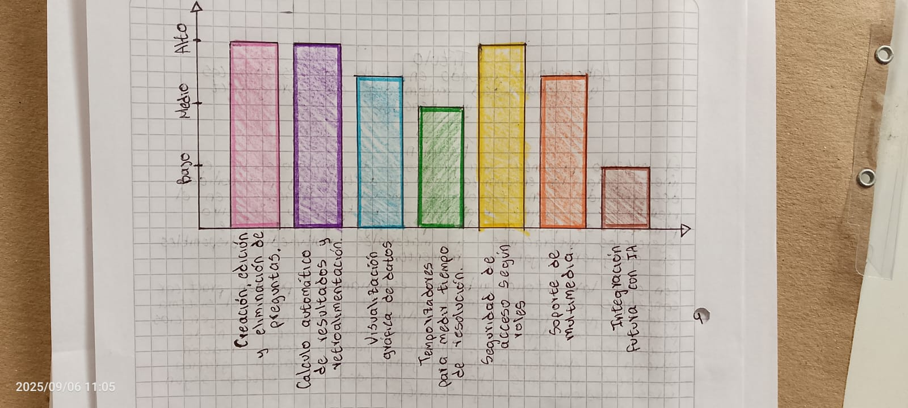
Reflexión
El laboratorio en línea representa una innovación significativa en la enseñanza de estadísticas y probabilidad, combinando interactividad, accesibilidad y automatización. La integración de tecnologías modernas como React.js, Spring Boot, ChartJS y MySQL, junto con patrones de diseño como MVC y DAO, permite un sistema escalable mantenible, que beneficia a todas las partes interesadas.
Bibliografía
Peredo Valderrama, R., & Peredo Valderrama, I. (2022). Laboratorio basado en web de estadísticas y probabilidad multimedia con Spring Boot y React.js de apoyo a la enseñanza. Tecnología Educativa Revista CONAIC, 9(3), 6–13.
Laboratorio Basado en Web de Estadísticas y Probabilidad Multimedia con Spring Boot y React.js de apoyo a la enseñanza | Tecnología Educativa Revista CONAIC

ARTÍCULO 12
Creación de una metodología para el desarrollo móvil: Desarrollo Móvil Continuo
Resumen
Este artículo aborda la necesidad de contar con metodologías específicas para el desarrollo de aplicaciones móviles, ya que la mayoría de los métodos existentes están diseñados para software de escritorio o proyectos más grandes. El crecimiento del uso de teléfonos inteligentes ha impulsado la demanda de aplicaciones móviles, lo que hace indispensable contar con procesos que sean más ágiles, económicos y eficientes. Los autores proponen la metodología llamada “Desarrollo Móvil Continuo”, creada para apoyar a pequeñas y medianas empresas que trabajan en proyectos de apps. Su objetivo es minimizar costos, reducir tiempos de trabajo y asegurar la calidad del producto final. La nueva metodología se organiza en cinco fases principales: Definición, diseño, desarrollo, integración y producto final.
En conclusión, la metodología de Desarrollo Móvil Continuo demuestra ser una opción viable y eficiente para proyectos móviles de pequeños equipos. Al combinar características de otras metodologías y asegurar la participación del cliente en cada etapa, ofrece un proceso claro, rápido y de calidad para crear aplicaciones móviles exitosas.
Gráfica

Reflexión
La mayoría de las metodologías clásicas fueron diseñadas para software de escritorio o proyectoa a gran escala, dejando un vacío para el ámbito de las aplicaciones móviles, donde los tiempos, costos y recursos suelen ser más limitados. La propuesta metodológica es interesante porque no busca reinventar completamente la rueda, sino tomar lo mejor de metodologías ya conocidas como Mobile-D, Espiral, Cascada y métodos ágiles y adaptarlas a un contexto mucho más dinámico.
Bibliografía
ABAD-Jorge†,BALDIVIA-Petra.Creacióndeunametodologíaparaeldesarrollomóvil:Desarrollomóvilcontinuo.Foro deEstudios sobreGuerrero.2022,mayo2021 -abril 2022 Vol. 9 No. 2 161-167
Creación de una metodología para el desarrollo móvil: Desarrollo Móvil Continuo | REVISTA FORO DE ESTUDIOS SOBRE GUERRERO

ARTÍCULO 13
React Native: acortando las distancias entre desarrollo y diseño móvil multiplataforma.
Resumen
El artículo explica cómo React Native, una tecnología creada por Facebook ha transformado el desarrollo de aplicaciones móviles al permitir crear apps nativas para iOS y Android usando solo JavaScript. Esto facilita que desarrolladores web, que ya conocen este lenguaje, puedan dar el salto al mundo móvil sin tener que aprender otros lenguajes como Java o Swift. Antes, para tener una app en ambas plataformas, las empresas debían programar dos veces el mismo proyecto, lo cual era costoso y lento. También surgieron alternativas como apps híbridas basadas en HTML5 y WebView, pero éstas tenían bajo rendimiento y poca fluidez. React Native resolvió este problema porque, aunque se escribe en JavaScript, el código se convierte en componentes nativos, logrando que las aplicaciones se vean y funcionen igual que si hubieran sido programadas directamente para cada sistema operativo.
En conclusión, React Native se perfila como una de las mejores alternativas actuales para el desarrollo móvil multiplataforma. Su capacidad de unir el mundo del desarrollo web con el móvil ha permitido a muchos programadores crear aplicaciones de calidad de forma más rápida, económica y eficiente, resolviendo uno de los grandes problemas del desarrollo móvil: la duplicidad de trabajo entre Android y iOS.
Gráfica

Reflexión
React Native ha revolucionado el desarrollo móvil al permitir la creación de aplicaciones nativas para iOS y Android usando un solo lenguaje: JavaScript. Una parte clave es que resalta la reutilización del código y la recarga en tiempo real, que son beneficios enormes frente a metodologías tradicionales. React Native se convierte en una herramienta estratégica para pequeñas empresas que necesitan lanzar productos multiplataforma sin grandes inversiones iniciales.
Bibliografía
Lazcano Calixto, R. N., Valencia González, L. Á., Baena Díaz, D. E., & Venegas Guzmán, R. (2019). React Native: acortando las distancias entre desarrollo y diseño móvil multiplataforma. Revista Digital Universitaria, 20(5).
React Native: acortando las distancias entre desarrollo y diseño móvil multiplataforma

ARTÍCULO 14
Proceso de Automatización de Pruebas de Aplicaciones Web desarrolladas con React, Angular, Ant y Laravel
Resumen
El artículo presenta una propuesta para mejorar el proceso de pruebas en aplicaciones web construidas con frameworks como React, Angular, Ant y Laravel. Normalmente, en el desarrollo de software, las pruebas suelen quedar en segundo plano debido al costo, el tiempo que requieren y la presión por entregar rápido. Sin embargo, los autores resaltan que las pruebas son clave para asegurar la calidad del producto final. Para solucionar este problema, se plantea un proceso de automatización de pruebas que incluye tanto pruebas unitarias como integrales. La propuesta se apoya en dos herramientas: Selenium, que permite automatizar pruebas como las de rendimiento, carga y estrés, y UIPath, una plataforma que utiliza robots de software para ejecutar procesos automatizados.
En conclusión, el artículo demuestra que automatizar las pruebas reduce costos y tiempo, mejora la calidad del software y permite que los equipos de desarrollo entreguen productos con menos errores. Aunque hay retos en la implementación, la propuesta ofrece un camino práctico para que las pruebas sean más fáciles de aplicar y más efectivas en entornos reales.
Gráfica

Reflexión
Las pruebas suelen considerarse una tarea secundaria frente a la presión de entregar rápido. Esta visión, sin embargo, impacta de manera directa en la calidad del producto final y en la experiencia del usuario. La propuesta de automatizar las pruebas con herramientas como Selenium y UiPath resulta muy pertinente, ya que reduce el tiempo y costo de validación, al mismo tiempo que garantiza mayor confiabilidad en aplicaciones web complejas. Este artículo resalta la importancia de dar a las pruebas el lugar que merecen dentro del ciclo de vida del software.
Bibliografía
Murgueytio, F. M., Galarza, P. J., & Barrientos, A. (2022). Proceso de automatización de pruebas de aplicaciones web desarrolladas con React, Angular, Ant y Laravel. En Memorias de la Vigésima Primera Conferencia Iberoamericana en Sistemas, Cibernética e Informática (CISCI 2022) (p. 192). International Institute of Informatics and Systemics.
Proceso de Automatización de Pruebas de Aplicaciones Web desarrolladas con React, Angular, Ant y Laravel

ARTÍCULO 15
Especificación de requisitos de software
Resumen
El artículo analiza la importancia de los requisitos de software como un punto clave para garantizar la calidad de los productos y procesos en la industria del software, especialmente en las MIPYMES (micro, pequeñas y medianas empresas) de Colombia. Parte de la premisa de que muchos problemas de calidad en proyectos de software surgen por un mal tratamiento de los requisitos, ya que estos son la base para entender qué se necesita construir y cómo debe hacerlo el sistema. La investigación se centra en revisar diferentes estudios previos, tanto a nivel regional, nacional e internacional, con el fin de identificar logros, métodos y propuestas que se han planteado para mejorar esta área. En la introducción, los autores explican que la ingeniería de requisitos es una disciplina dedicada a definir y gestionar las necesidades de los usuarios y clientes.
Finalmente, el artículo concluye que, aunque existen muchos enfoques y propuestas para mejorar la calidad del software a través de una mejor gestión de requisitos, aún no hay un método unificado, sencillo y adaptado específicamente a las MIPYMES colombianas. Se insiste en que la mayoría de las veces se usan lenguajes naturales para redactar requisitos, lo cual es práctico, pero genera problemas de interpretación. Por eso, se necesitan métodos y herramientas que hagan esta tarea más clara, trazable y aplicable en empresas pequeñas.
Gráfica

Reflexión
Muchas veces los proyectos fracasan no por problemas técnicos, sino porque no se definieron correctamente las necesidades del cliente. Aunque existen numerosos avances tanto en el contexto regional, nacional e internacional todavía no hay método unificado y sencillo para las MIPYMES colombianas. Esto resalta la importancia de generar metodologías prácticas, económicas y adaptadas al contexto local, ya que los requisitos son la base para cualquier software exitoso.
Bibliografía
Toro Lazo, A., & Gálvez, J. G. (2016). Especificación de requisitos de software: una mirada desde la revisión teórica de antecedentes. Entre Ciencia e Ingeniería, 10(19), 108–113. Universidad Católica de Pereira.
Especificación de requisitos de software: una mirada desde la revisión teórica de antecedentes | Entre Ciencia e Ingeniería

ARTÍCULO 16
CincoModule: Módulo de seguridad basado en roles finos y en perfiles de seguridad para aplicaciones Java EE 5
Resumen
El artículo presenta CincoSecurity, un módulo de seguridad diseñado para aplicaciones desarrolladas en Java EE 5, que sigue el modelo RBAC -Role-Based Access Control- pero con una innovación: el uso de roles finos y perfiles de seguridad. A diferencia del RBAC tradicional, donde un rol suele agrupar varios permisos, en CincoSecurity cada rol tiene un único permiso, generalmente asociado a una acción específica de un sistema. Estos roles finos se agrupan en perfiles de seguridad, lo que permite administrar de manera más flexible quién puede hacer qué dentro de una aplicación. El módulo fue desarrollado originalmente por la empresa CincoSOFT y hoy se distribuye como software libre bajo licencia GPL. Ha sido usado en varias casas de software colombianas, lo que muestra su utilidad práctica.
Finalmente, los autores concluyen que CincoSecurity ofrece una administración de seguridad más flexible y robusta para aplicaciones Java EE. Además, puede evolucionar para incluir políticas más complejas, como jerarquías de roles o restricciones adicionales. Su distribución como software libre lo convierte en una opción valiosa y adaptable para organizaciones que necesitan un control de seguridad detallado.
Gráfica
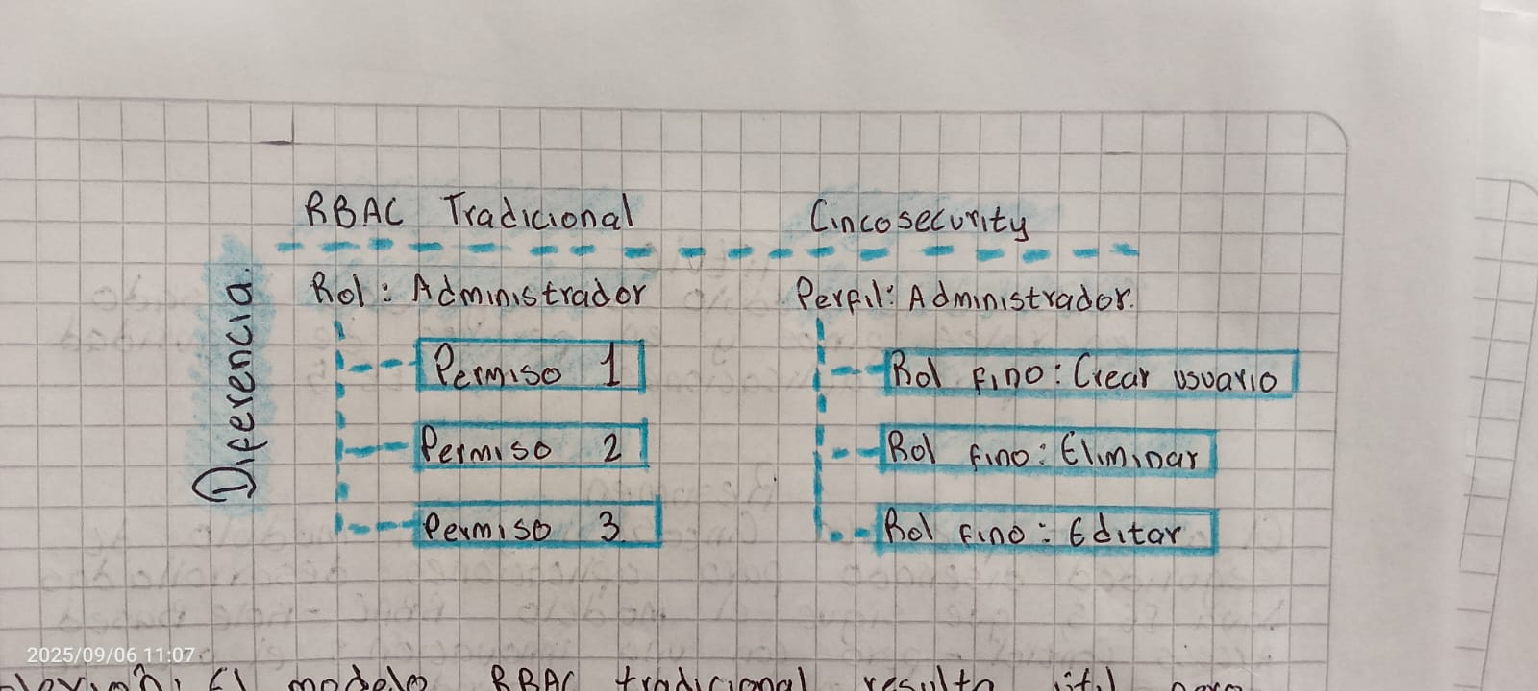
Reflexión
El modelo RBAC tradicional resulta útil, pero a veces demasiado rígido, pues un rol concentra múltiples permisos que no siempre se ajustan a la realidad del negocio. La propuesta Cincosecurity es interesante porque descompone los permisos hasta un nivel granular-rol-finos lo que permite diseñar un sistema de seguridad más preciso, flexible y escalable. Además, al ser software libre se convierte en una opción accesible para empresas que no pueden costear soluciones propietarias.
Bibliografía
ranky, M. C., Toro, V. M., & López Beltrán, R. (2010). CincoModule: Módulo de seguridad basado en roles finos y en perfiles de seguridad para aplicaciones Java EE 5. Proceedings of the International Conference on Systems, Computing, and Cybernetics. International Institute of Informatics and Systemics (IIIS).
CincoModule: Módulo de seguridad basado en roles finos y en perfiles de seguridad para aplicaciones Java EE 5

ARTÍCULO 17
Movilidad con seguridad
Resumen
El artículo reflexiona sobre dos conceptos clave en la era digital: movilidad y seguridad. El autor parte de una idea central: la necesidad de que las personas puedan acceder a información y servicios en cualquier lugar, desde cualquier dispositivo, pero con la garantía de que todo sea seguro y confiable. Sun Microsystems planteó esta visión desde los años ochenta con su lema “La red es el ordenador”, anticipando un futuro donde no solo computadoras, sino también objetos, sensores y dispositivos de todo tipo estarían conectados a la red. Este crecimiento trajo grandes oportunidades, pero también preocupaciones sobre la seguridad y la privacidad.
En conclusión, el artículo muestra cómo Sun Microsystems entendía la movilidad como un fenómeno integral, que no se limita al acceso remoto, sino que implica llevar servicios digitales a todas partes con la garantía de seguridad. Para lograrlo, se necesita tecnología robusta, estándares abiertos y una gestión profesional de la identidad y la información.
Gráfica

Reflexión
Este artículo es visionario porque entiende la movilidad como un fenómeno integral que abarca desde teléfonos hasta electrodomésticos. Sun Microsystems supo anticipar esta realidad proponiendo un marco seguro, abierto y confiable. El valor está en la combinación de tecnologías, un sistema operativo robusto (Solaris), un lenguaje multiplataforma (Java), tarjetas inteligentes (JavaCard) y un estándar de identidad digital (Liberty Alliance). Todo esto construyó un ecosistema donde la movilidad no era solo “estar conectado”, sino garantizar que la información viajara segura y usable en cualquier dispositivo.
Bibliografía
Estrada, J. M. (2004). Movilidad con seguridad: La propuesta de Sun Microsystems. Boletic, (diciembre), 66–69. Asociación Profesional del Cuerpo Superior de Sistemas y Tecnologías de la Información de la Administración (ASTIC).
Ç movilidad con seguridad

ARTÍCULO 18
Configuración de usuarios en Git para grupos de desarrollo en entornos universitarios
Resumen
El artículo aborda la importancia de los sistemas de control de versiones en el desarrollo de software, especialmente cuando se trabaja en equipos. Estos sistemas permiten gestionar los cambios en el código fuente, mejorar la organización, garantizar la seguridad y reducir errores. Dentro de este contexto, Git se ha convertido en una de las herramientas más utilizadas por su eficiencia, confiabilidad y popularidad. Sin embargo, Git por sí solo no maneja la gestión detallada de usuarios, por lo que surgen soluciones adicionales que permiten organizar mejor el acceso y los permisos en proyectos colaborativos.
En conclusión, el artículo demuestra que la correcta configuración de usuarios en Git dentro de entornos universitarios permite aprovechar al máximo las ventajas del software libre, fomenta la colaboración académica y profesionaliza la gestión de proyectos de software, contribuyendo tanto a la formación de estudiantes como al fortalecimiento de la calidad institucional.
Gráfica
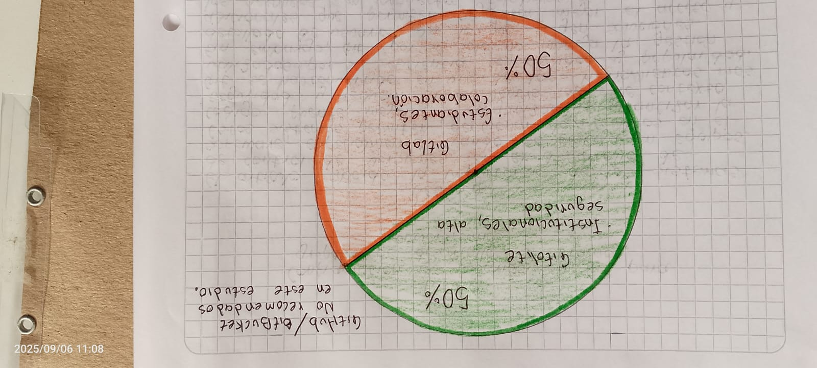
Reflexión
El artículo deja claro que no todas las plataformas sirven iguales en entornos universitarios. Gitolite destaca cuando se requiere seguridad, control estricto de accesos y gestión profesional de proyectos institucionales; GitLab es más adecuado para grupos de estudiantes, porque combina facilidad de uso con colaboración y herramientas adicionales; GitHub y BitBucket son muy conocidos, pero en el contexto analizado no fueron las opciones recomendadas. La correcta configuración de usuarios no depende solo de la herramienta sino también de la formación y las políticas de uso, lo que refuerza la calidad del software y el aprendizaje colaborativo.
Bibliografía
Valencia Ruiz, J. A., Cedeño Palma, E. A., Loor Intriago, J. M., Hernández González, A., & Morejón Espinosa, M. (2015). Configuración de usuarios en GIT para grupos de desarrollo en entornos universitarios. Revista San Gregorio, 1(9), 84–89.
Configuración de usuarios en GIT para grupos de desarrollo en entornos universitarios | Revista San Gregorio

ARTÍCULO 19
Herramientas y tecnologías para el desarrollo web desde el FrontEnd al BackEnd
Resumen
El artículo analiza las principales tecnologías utilizadas en el desarrollo web, tanto en la parte del Frontend como en el Backend, resaltando su importancia en la formación de futuros profesionales de la informática. El propósito central es identificar qué herramientas son más utilizadas en el ámbito laboral y fomentar su inclusión en los planes de estudio universitarios. El artículo destaca que, aunque los roles de Frontend y Backend están diferenciados, ambos deben trabajar de forma complementaria. Por ejemplo, un Frontend necesita conocer cómo funcionan las API y las bases de datos, mientras que un Backend debe tener nociones de cómo se estructura la interfaz.
En conclusión, el artículo subraya que para formar profesionales competitivos en informática es indispensable incorporar en la educación universitaria los conocimientos más actualizados sobre desarrollo web. Tanto el Frontend como el Backend requieren dominio de múltiples tecnologías, y conocerlas no solo mejora la formación académica, sino que también facilita la transición de los estudiantes al mundo laboral.
Gráfica
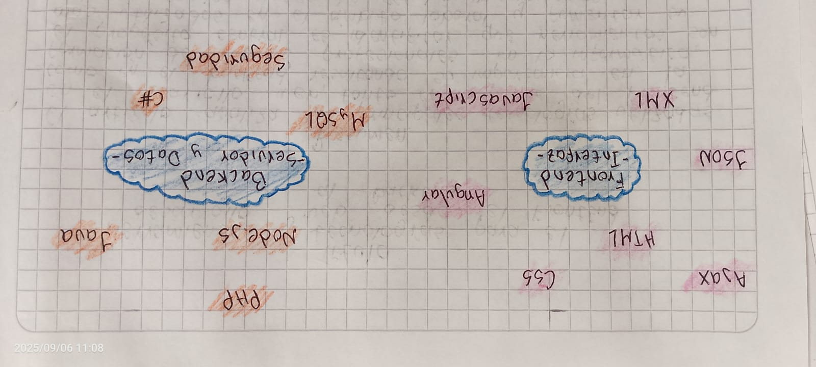
Reflexión
Incorporar estas herramientas en los planes de estudio es vital para garantizar que los estudiantes no solo comprendan los fundamentos teóricos, sino que también estén preparados para enfrentar entornos de trabajo reales. Además, el enfoque en la complementariedad entre Frontend y Backend refleja cómo el desarrollo web moderno requiere profesionales con visión integral, incluso si se especializan en un área. Esto fomenta la colaboración efectiva en equipos de desarrollo y fortalece la calidad de los proyectos.
Bibliografía
Pérez Ibarra, S. G., Quispe, J. R., Mullicundo, F. F., & Lamas, D. A. (2021). Herramientas y tecnologías para el desarrollo web desde el frontend al backend. En XXIII Workshop de Investigadores en Ciencias de la Computación (pp. 347–350). RedUNCI – Universidad Nacional de Chilecito. ISBN 978-987-24611-3-3.
Herramientas y tecnologías para el desarrollo web desde el FrontEnd al BackEnd

ARTÍCULO 20
Métodos de programación segura en Java para aplicaciones móviles en Android
Resumen
El artículo aborda la importancia de la programación segura en aplicaciones móviles, especialmente en Android, ya que este sistema operativo es el más utilizado en el mundo y, por lo tanto, uno de los más expuestos a vulnerabilidades. Hoy en día los teléfonos inteligentes no solo sirven para llamadas, sino que funcionan como dispositivos de almacenamiento de información personal y confidencial, lo que los convierte en un objetivo frecuente de ataques. Los autores señalan que un error en el código, incluso uno básico, puede ser aprovechado por atacantes para robar información o dañar el dispositivo. Aunque Java ofrece ciertas características de seguridad en su máquina virtual, la mayor responsabilidad recae en el programador, quien debe aplicar buenas prácticas para garantizar la integridad, confidencialidad y disponibilidad de los datos.
En definitiva, el artículo plantea que una correcta aplicación de técnicas de programación segura puede prevenir vulnerabilidades graves y proteger los datos del usuario, fortaleciendo la confianza en las aplicaciones móviles. Al mismo tiempo, invita a los desarrolladores a capacitarse y adoptar una cultura de seguridad desde el inicio del ciclo de vida del software.
Gráfica

Reflexión
La seguridad no depende solo de la plataforma sino de las prácticas del desarrollador. Android provee mecanismos como sandbox y permisos, pero si el programador descuida validaciones o deja credenciales en el código, la aplicación queda expuesta. La seguridad debe ser parte del ciclo de vida del software desde el inicio, no un añadido posterior. Además, implementar estas medidas no requiere gran esfuerzo, pero sí una cultura de seguridad consciente en los equipos de desarrollo.
Bibliografía
Pimienta García, R., Aguilar Torres, G., Ramírez Flores, M., & Gallegos, G. (s. f.). Métodos de programación segura en Java para aplicaciones móviles en Android. Ciencia ergo-sum.
Métodos de programación segura en Java para aplicaciones móviles en Android - Dialnet

